Bij de Duitse aanval op 10 mei 1940 zijn in Gennep tenminste 4 Duitse militairen gesneuveld, het zijn de volgende:

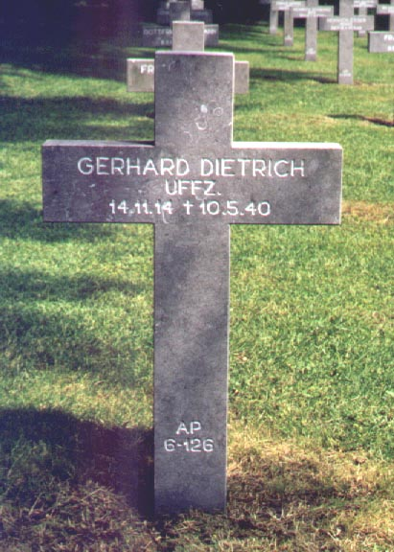

Unteroffizier Gerhard DIETRICH
Geboorte datum 14-11-1914
1e begraafplaats Duitse Militaire kerkhof te Mook
Nu begraven Ysselsteyn AP-6-126

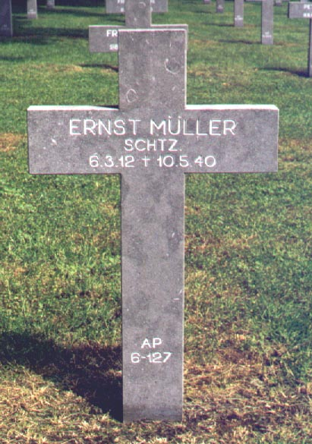

Schützen Ernst (Erich) MÜLLER
Geboorte datum 06-03-1912 te Chemnitz
Erkennungsmarke 751 1 Ers Kp 456A
2. Kompanie/Infanterie Regiment 456, 256 Infanterie Division
1e begraafplaats Duitse Militaire kerkhof te Mook
Nu begraven Ysselsteyn AP-6-127

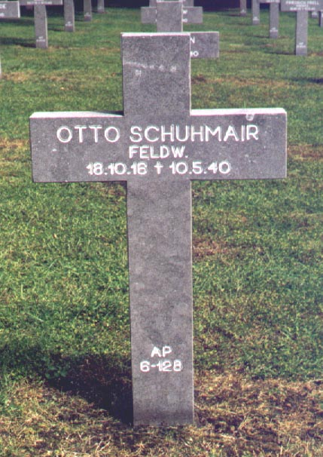

Feldwebel Otto SCHUMAIR
Geboorte datum 18-10-1916 te Wertingen
Erkennungsmarke 17 5./IR 481
5. Kompanie/Infanterie Regiment 481, 256 Infanterie Division
1e begraafplaats Duitse Militaire kerkhof te Mook
Nu begraven Ysselsteyn AP-6-128

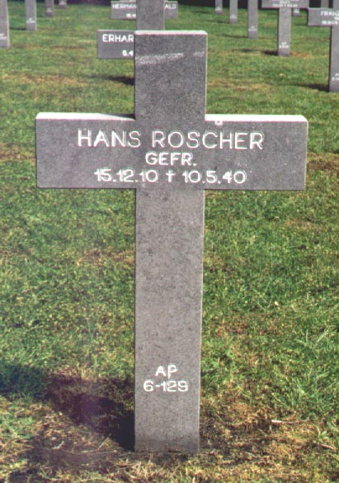

Gefreiter Hans ROSCHER
Geboorte datum 15-12-1910 te Fürsten
Erkennungsmarke 5 1e Inf Kol IR 481
1. Inf. Kol./Infanterie Regiment 481, 256 Infanterie Division
1e begraafplaats Duitse Militaire kerkhof te Mook
Nu begraven Ysselsteyn AP-6-129

Hebt U nog vragen of meer informatie stuur een Email naar franklin97@home.nl

